|  |  |  |  |
| --- | --- | --- | --- |
| Adı: |  | …………………. Lisesi |  |
| Soyadı: |  | ………………. Eğitim Öğretim Yılı | Tarih: ……/……/ 20.. |
| Sınıfı: |  | DİN KÜLTÜRÜ VE AHLAK BİLGİSİ | Aldığı Not |
| No: |  | 12. Sınıf 2.Dönem 2. Yazılı / Sınav Soruları |  |

1. Aşağıdakilerden hangisi işçinin işverene karşı yerine getirmesi gereken sorumluluklardan biri değildir?   
A) İşçi, gücü oranında elindeki işi en iyi şekilde yapmaya gayret etmelidir. B) İşverene karşı dürüstlüğe riâyet etmelidir.   
C) İşçi, işindeki zaman çizelgesine kesinlikle uymalıdır. D) İşverene âit yıpranan âlet, araç ve gereçleri işçi kendi parasıyla yenilemelidir.   
E) İşçi, kendisine teslîm edilen her türlü eşyâ ve malzemeyi emânet bilmeli ve onlara zarar vermememelidir.

2. İslâm'a göre aşağıdakilerden hangisi bir Müslümanda bulunması gereken güzel özelliklerden (hasletlerden) biri olamaz?   
A) İmkânı varsa hayır faâliyetlerine katılmak için kazancından pay ayırmalıdır.   
B) İşini dürüstçe ve en güzel şekilde yapmalı, hem kazancıyla hem de ürettiği mal ve hizmetle toplum refâhına katkıda bulunmalıdır.   
C) Meslekî bilgi ve ehliyete sâhip olmalıdır.  
D) Haramdan korunmak ve helâl kazanç sağlamak için gerekli dînî ve ahlâkî bilgileri öğrenmelidir.   
E) Kamu alanında bir makam sâhibi olduğunda kendi yakınlarına ayrıcalıklı muâmelede bulunmalıdır.

3. Aşağıdakilerden hangisi İslâm dîninde haram kılınan hayvansal gıdâlar arasında yer almaz?   
A) Domuz eti

B) Akıtılmış kan

C) Allâh'tan başkasının adına kesilen hayvan eti D) Kesilmeksizin ölen hayvan eti (leş)

E) Hayvanların iç ve kuyruk yağları

4. İslâm dînine göre aşağıdakilerden hangisi haram kılınan bitkisel gıdâlardan biri değildir?   
A) Hayvan gübresi verilerek yetiştirilmiş sebzeler

B) Uyuşturucular

C) Zehirli maddeler

D) Uyuşturucularla temâs etmiş keyif verici maddeler E) Alkollü içecekler

5. Aşağıdakilerden hangisi “helâl ve haramlardaki temel ölçütler” arasında yer almaz?   
A) Kur'ân'da haram kılınan bir şey, fetvâ ile helâl hâle getirilebilir.

B) Harâmı helâlleştirmek için hîle yapmak haramdır. C) İyi niyet harâmı helâl yapmaz.   
D) Miktârın azlığı veyâ çokluğu harâmı helâl kılmaz. E) Pis, akıl ve beden sağlığına zararlı olan gıdâlar yenilemez.

6. Aşağıdaki yollardan hangisi ile elde edilen mülkiyet İslâm'a göre helâl ve meşrûdur?   
A) Hırsızlık B) Karaborsacılık C) Hediy D) Kumar E) Fâiz

7. Aşağidakilerden hangisi gıdâların İslâmî kurallara uygunluğu konusundaki hükümlere aykırıdır?   
A) Kesim işleminde uygulalan çeşitli yöntemler, hayvanın boğazlanmadan önce ölmesine neden olmamalıdır.   
B) Hayvanların kesim işini yapan kişi, kesimden önce Allâh'ın adını anmayı kasten terk etmiş olmamalıdır.   
C) Gıdâlara katılan katkı maddeleri dînen temiz ve helâl olmalıdır.   
D) Dînen temiz ve helâl olmayan şeyler hayvanlara yem olarak verilebilir.   
E) Ehl-i Kitâb'ın (Mûsevî ve Hıristiyanların) kestikleri İslâmî kurallara uygunsa yenilebilir.

8. Aşağıdaki cümlelerden hangisi İslâm'a göre yanlış bir bilgi vermektedir?   
A) Kur'ân ve sünnet bitki ve hayvanlarda yapılan genetik değişiklikleri yaratılışa bir müdâhale olarak değerlendirmekte ve bu tür müdâhaleleri yasaklamaktadır.  
B) İslâm dîni, bir yiyeceğin dînen helâl sayılabilmesi için onun helâl ve meşrû yollarla elde edilmesini şart koşar.   
C) İslâm dîni aklın korunmasını ve kullanılmasını emretmiş; aklın kullanılamaz hâle gelmesine neden olan bağımlılıkları yasaklamıiştır.  
D) Şans faktörüne bağlı, emeğe dayanmayan veyâ bir başkasının malını haksız bir şekilde elde etmeyi içeren oyun ve eğlence faâliyetleri haramdır.   
E) Kur'ân'a göre yenilip içilmesi haram olan maddeler her hal ve şartta kesinlikle yenilip içilemez.

9. Aşağıdakilerden hangisi İslâm'a göre helâl ve câiz değildir?  
A) Otopsi B) Organ nakli C) Kan bağışı D) Ötenazi E) Haram maddelerle tedâvi

10. Aşağıdakilerden hangisi İslâm Fıkıh Akademisi'nin 1990 yılında aldığı organ nakli konusundaki kararlarına aykırıdır?  
A) Organ nakli için bağış yapan kişi veyâ kanûnî temsilcileri bağışlayacağı organ için makûl bir fiyat belirleyip ücret alabilir.   
B) Dînen aranan şartların gerçekleşmiş ve organı alınacak kimsenin kendisinin veyâ kanûnî temsilcisinin izninin olması hâlinde organ nakli câizdir  
C) Canlı bir insandan, temel bir hayâtî fonksiyonunu devre dışı bırakan organ nakli haramdır.  
D) Organ naklinin zarûret olması ve naklin olumlu sonuç vereceği konusunda güçlü kanâatin olması durumunda organ nakli câizdir.  
E) Kalp gibi hayâtın kendisine bağlı bulunduğu tek organların canlı bir insandan bir başkasına nakli haramdır.

11. Aşağıda “intihâr” ile ilgili bilgilerden hangisi yanlıştır?  
A) İntihâr bir 'hak' değil 'haksızlıktır' ve aşırı gitmektir.

B) İntihâr sosyal bir suçtur. Zîrâ topluma faydalı olmak insanın bir görevidir.  
C) İntihâr dînen haramdır ve büyük günâhlar arasındadır.

D) Kişinin ölüm orucu tutarak ölmesi intihâr olarak değerlendirilmeyip helâl kabûl edilmiştir.  
E) Cana yönelik her türlü saldırı âhirette çetin bir azâbın habercisidir.

12. Şirk ile ilgili olarak aşağıdakilerden hangisi doğru değildir?  
A) Allâh’tan başkasına ibâdet etmek ve onlara kutsiyet vermek şirktir.  
B) Yüce Allâh'a Kur'ân'da geçen isimleri (Esmâ-i Husnâ) ile yalvarmak şirktir.  
C) Amel açısından Allâh’a isyân ve itâatsizlik olan husûsta kişinin kendi arzuları da dâhil herhangi birine veyâ bir şeye itâat etmesi ve boyun eğmesi şirktir.  
D) Kişinin, Allâh’tan başkasına duâ etmesi ve ondan medet umması şirktir.  
E) Cennete girmek, cehennemden uzak olmak veyâ günâhların bağışlanması için başka bir kişinin aracı kabûl edilmesi ve o kişiden yardım dilenmesi şirktir.

13. Aşağıdakilerden hangisi haram değildir?  
A) Masûm insanları öldürmek

B) Tavşan eti yemek

C) Sınavlarda kopya çekmek

D) Zinâ yapmak

E) Fakirlik endişesiyle çocukları öldürmek

14.“Ey iman edenler! Karşılıklı rızaya dayanan ticaret olması hali müstesna, mallarınızı, bâtıl (haksız ve haram yollar) ile aranızda (alıp vererek) yemeyin. Ve kendinizi öldürmeyin. Şüphesiz Allah, sizi esirgeyecektir.” (Nisa suresi 29. ayet)

Ayete göre;

I. Rüşvet,

II. Hırsızlık,

III. İntihar

durumlarından hangileri yasaklanmıştır?

A) Yalnız I B) Yalnız II C) Yalnız III

D) I ve II E) I, II ve III

15 Fıkıh kitaplarında alkollü ilâç ile tedavi denilince, şarap ve şarap benzeri sarhoş edici içeceklerin tedavide kullanılmaması kastedilir. Ancak bugün, toz ve hap şeklinde veya damara enjekte edilebilen uyuşturucular da vardır. Bu sebeple, bu tür maddelerin doktor tavsiyesi olmadan alınması, dozajı ve alınış amacı da konumuz açısından aynı şekilde önem arz etmektedir.

Bu metnin başına getirilebilecek en uygun başlık aşağıdakilerden hangisidir?

A) Tıpta Kamu Yararının Gözetilmesi

B) Tıpta Adaletin Gerçekleşmesi

C) Haram Maddelerle Tedavi

D) İslam’da Tedavi Yöntemleri

E) Tıbbı Nebevi

16 “Yanlışlıkla olması dışında bir müminin bir mümini öldürmeye hakkı olamaz…” (Nisa suresi, 92. ayet)

Bu ayetle aşağıdaki durumlardan hangisinin önüne geçilmeye çalışılmıştır?

A) Savaş B) Cinayet C) Otopsi

D) Ameliyat E) Estetik

17. Organ veya dokusu alınan kişinin,

I. Bu işlemin yapıldığı esnada ölmüş olması,

II. Eğer organ canlı bir insandan alınacaksa, bu organın, alınan kişide (donör) temel bir hayatî fonksiyonu devre dışı bırakmaması,

III. Karşılığında yeteri miktarda bedel ödenmesi gerekir.

Organ nakliyle ilgili numaralandırılmış ifadelerden hangileri savunulamaz?

A) Yalnız I B) Yalnız II C) Yalnız III

D) I ve II E) I, II ve III

18 “Rabbin, sadece kendisine kulluk etmenizi, ana-babanıza da iyi davranmanızı kesin bir şekilde emretti. Onlardan biri veya her ikisi senin yanında yaşlanırsa, kendilerine «of!» bile deme; onları azarlama; ikisine de güzel söz söyle.” (İsrâ suresi, 23. ayet)

Bu ayette vurgulanan temel konu aşağıdakilerden hangisidir?

A) Aile düzeni B) Aile ekonomisi

C) Ailede barış D) Ana babaya hürmet

E) Akrabalık bağları

19. Yenilmesi aslen helal olan gıdaların elde ediliş yöntemi de önemlidir. Buna göre aşağıdaki bilgilerden hangisi yanlıştır?

A) Yenilmesi helal olan hayvanlar helal yiyeceklerle beslenmelidir.

B) Hayvan kesiminde Allah'ın (c.c.) adının anılması gerekmektedir.

C) Yenilmesi helal olan gıdalara katılan maddeler de helal olmalıdır.

D) İstihale yöntemi tüm gıdaları helal hale çevirmektedir.

E) Genetik değişiklikle gıdalar sağlığa zararlı hale gelirse yenilmesi caiz olmaz.

20. “Allah size ancak ölüyü (leşi), kanı, domuz etini ve Allah’tan başkası adına kesileni haram kıldı. Her kim bunlardan yemeye mecbur kalırsa, başkasının hakkına saldırmadan ve haddi aşmadan bir miktar yemesinde günah yoktur.” (Nahl suresi, 115. ayet.)

Yukarıdaki ayete göre aşağıda verilenlerden hangisi yanlıştır?

A) Yenilmesi haram kılınanlar dört tanedir.

B) Haddi aşmadan her şey yenebilir.

C) Zaruretler haramları mübah kılar.

D) Kendiliğinden ölmüş hayvanlar yenilemez.

E) Allah'tan başkası adına kesilen hayvanlar haram kılınmıştır.

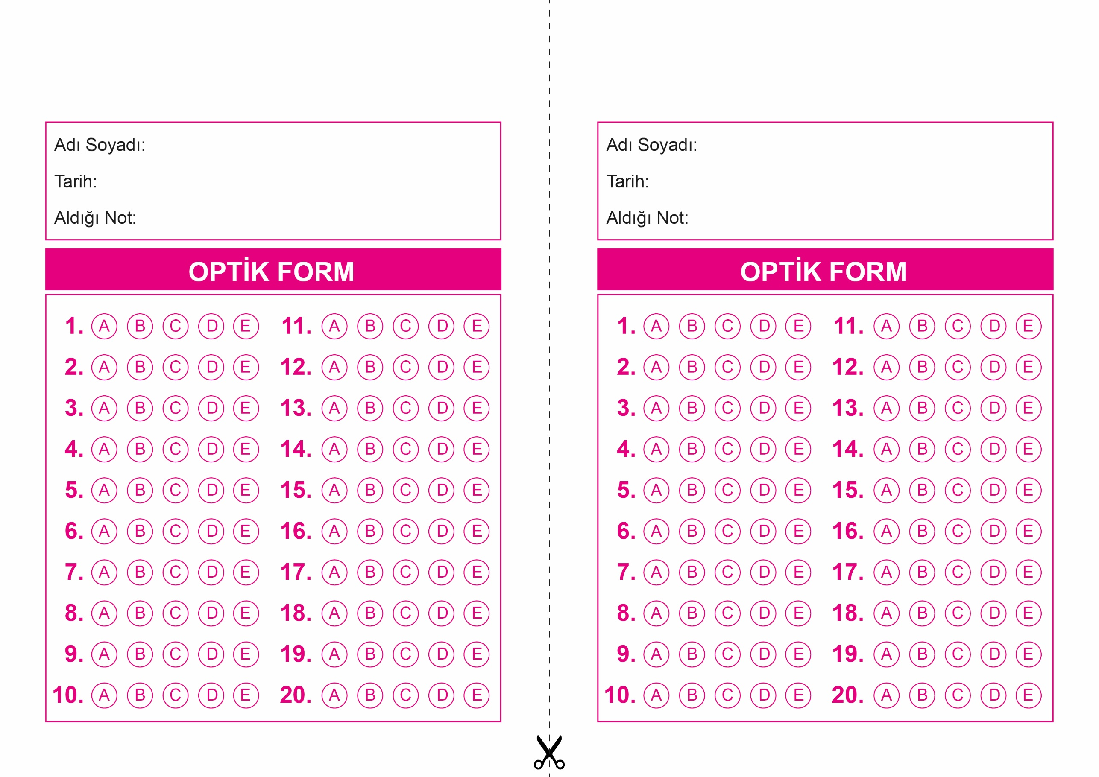

OPTİK FORMU FOTOKOPİ İLE (A4 KAĞIDI) ÇOĞALTTIKTAN SONRA BURADAN KESEBİLİRSİNİZ.

DİN KÜLTÜRÜ VE AHLAK BİLGİSİ

12. Sınıf 2.Dönem 2. Yazılı / Test Sınavı-1

DİN KÜLTÜRÜ VE AHLAK BİLGİSİ

12. Sınıf 2.Dönem 2. Yazılı / Test Sınavı-1



12. SINIF SINAV VE CEVAP ANAHTARI İÇİN TIKLAYINIZ.

